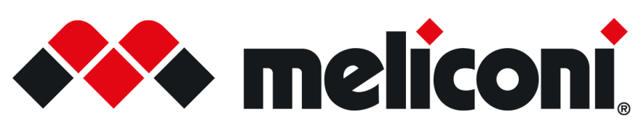

Meliconi on air con MyBike per un nuovo flight di comunicazione

Meliconi, azienda bolognese che da oltre 50 anni produce accessori per TV e per elettrodomestici oltre a cuffie ed auricolari, sarà on air dal prossimo 10 luglio fino a settembre con una campagna di comunicazione nazionale crossmediale tra web e social dedicata MyBike, la nuova linea di supporti e accessori per bicicletta.
La campagna MyBike prevede una comunicazione display con DIGITAL ADV sui principali siti italiani di news, sport, meteo e web radio. Una comunicazione dedicata e di grandissimo impatto. Si stima che la campagna svilupperà oltre 40 Mlioni di contatti oltre a raccontare le caratteristiche uniche e distintive della nuova gamma MyBike ad un ampio target identificato come utilizzatori di bici e o bike lovers.
L'iniziativa si inserisce all'interno di una più ampia strategia di comunicazione aggiungendosi alle attività già in essere tra cui l'influencer marketing, le campagne social nonché la partecipazione a fiere ed eventi su tutto il territorio nazionale legati al mondo della bici.
La campagna ha come obiettivo quello di supportare il lancio della nuova linea MyBike Meliconi che si compone di 7 referenze (5 supporti e 2 accessori) universali per appendere, sorreggere e prendersi cura di qualsiasi tipologia di bicicletta. MyBike unisce un’elegante soluzione di design alla sicurezza e alla praticità, qualità che da sempre accomunano tutti i prodotti Meliconi. MyBike Meliconi, già acquistabile su https://www.meliconi.com/mybike/ e nei principali negozi di elettronica di consumo.
Con MyBike Meliconi si conferma una azienda dinamica ed innovativa, attenta a soddisfare i desideri e le esigenze dei consumatori, grazie ad un’ampia gamma di prodotti di qualità, intelligenti e funzionali.

____________
Meliconi S.p.A nasce nel 1967 grazie al forte spirito imprenditoriale del Presidente Loris Meliconi. Da quel momento sono iniziati oltre sessant’anni di storia e di grandi idee, che hanno permesso all'azienda di entrare a poco a poco nella vita quotidiana di milioni di persone: dagli articoli casalinghi, alla svolta degli anni '80 con l'invenzione del Guscio salvatelecomando, passando per i supporti Tv, la gamma di accessori audio-video, le Cuffie per Tv fino ad arrivare alla nuova linea di supporti per elettrodomestici.
L'affidabilità e la qualità costruttiva dei prodotti Meliconi, un costante spirito innovativo sostenuto da investimenti nel settore della ricerca ed il supporto negli anni di famose campagne televisive, hanno consentito al marchio di affermarsi come leader sul mercato nazionale ed internazionale, conquistando presso il consumatore finale elevatissimi livelli di notorietà ed immagine del design italiano.

www.meliconi.com

Ufficio Stampa Meliconi
ECHO - Tel. (+39) 059/271247
bedogni@echocommunication.it

